Уважаемые коллеги!
НГАСУ (Сибстрин) объявляет набор в сентябре на дополнительные бюджетные места по очной форме обучения бакалавриата по направлениям:
- 08.03.01 Строительство
- 20.03.02 Природообустройство и водопользование
Поступая на бюджет, студент гарантировано получает стипендию первокурсника, право на заселение в общежитие (иногородним студентам), отсрочку от армии, а самое главное – качественное инженерно-строительное образование. НГАСУ (Сибстрин) регулярно попадает в ТОП-10 строительных вузов России, в 2019 году вошел в лучшие вузы по направлению «Архитектура. Строительство» всероссийского рейтинга «Национальное признание». Эффективная интеграция образования, науки и производства позволяет вузу готовить кадры, отвечающие запросам современной экономики, и вести разработки для госструктур и крупнейших предприятий и компаний строительной отрасли.
Приемная компания на дополнительная места в НГАСУ (Сибстрин) проводится до 23 сентября 2020 года.

НГАСУ (СИБСТРИН) ОБЪЯВЛЯЕТ НАБОР НА ДОПОЛНИТЕЛЬНЫЕ БЮДЖЕТНЫЕ МЕСТА!

НГАСУ (Сибстрин) (http://www.sibstrin.ru/abitur/) объявляет «третью волну» поступления, успейте воспользоваться уникальным шансом поступить на бюджет в сентябре!
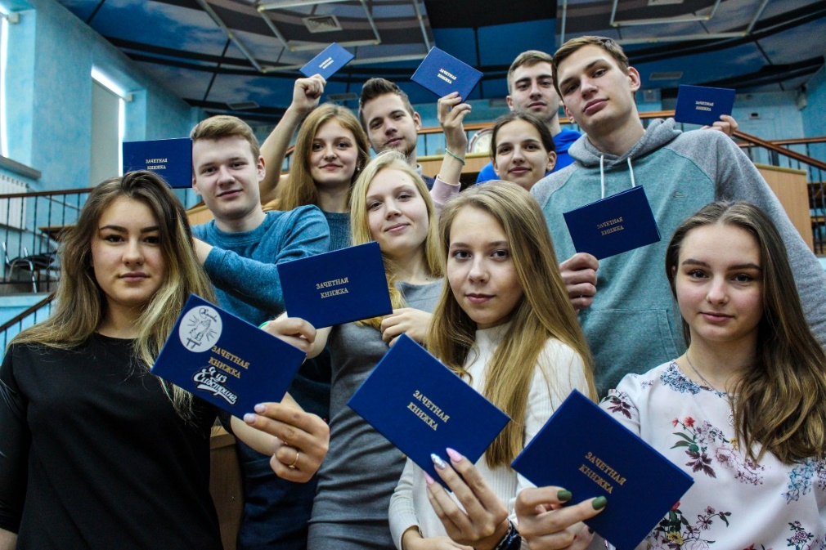

Поступайте сейчас, и вы получите стипендию первокурсника, право на заселение в общежитие для иногородних студентов, отсрочку от армии, а главное – качественное инженерно-строительное образование. НГАСУ (Сибстрин) регулярно попадает в ТОП-10 строительных вузов России, в 2019 году вошел в лучшие вузы по направлению «Архитектура. Строительство» всероссийского рейтинга «Национальное признание» http://www.sibstrin.ru/news/miscellaneous/5295/
Дополнительные бюджетные места доступны для очной формы обучения бакалавриата по направлениям:
- 08.03.01 Строительство
- 20.03.02 Природообустройство и водопользование

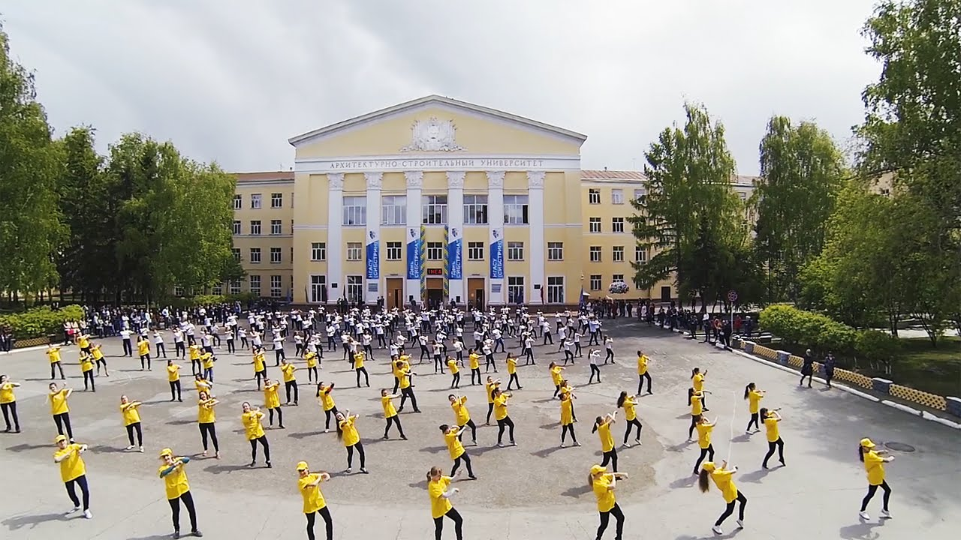

7 причин поступить в Сибстрин
(http://www.sibstrin.ru/files/vorotnikov/vesti-4-182.pdf#page=3)
1. Качественное образование, высокий научный потенциал.
Традиции вместе с современными новациями. За 90 лет НГАСУ выпустил более 50 тысяч квалифицированных специалистов.
2. Построй карьеру мечты.
Сибстрин входит в ТОП-50 российских вузов по востребованности трудоустройства выпускников. Студенты получают профессиональный опыт ещё во время обучения: на практиках и стажировках в ведущих отраслевых предприятиях.
3. Отличникам – зеленый свет.
Для абитуриентов с высоким баллом ЕГЭ – дополнительная стипендия на 40% выше обычной, приоритет при распределении мест в общежитиях. Отличникам – стипендии Президента и Правительства РФ, Правительства и Губернатора НСО, Мэрии.
4. Бюджетные места.
5. Университетский кампус в центре Новосибирска.
Включает в себя учебные корпуса, спортивно-оздоровительный комплекс, 4 студенческих общежития, кафе.
6. Обучайся и путешествуй!
НГАСУ сотрудничает с ведущими университетами мира, организует программы академической мобильности.
7. Яркая студенческая жизнь – живи интересно!
Вы сможете попробовать себя в разных видах деятельности: от спорта и пения до студенческих строительных отрядов.

Прием документов проводится дистанционно (https://priem.sibstrin.ru/sandbox/index)

Очные консультации можно получить по адресу: Ленинградская, 113, кабинет 102а.
Телефоны: многоканальные: 8(383)363-14-15, 8(383)363-19-20, сот.: 8(913)204-51-31.
Е-mail: pr_kom@sibstrin.ru

